Муниципальное казенное дошкольное образовательное учреждение «Пятковский детский сад «Малышок»



**ПРОЕКТ**

**«СОЛНЫШКО ЛУЧИСТОЕ»**

воспитателя

старшей разновозрастной группы

Костылевой Ольги Анатольевны

2017 г

**Технологическая карта проекта**

**Тема:** опытно – исследовательская деятельность на тему солнца

**Творческое название проекта:** «Солнышко лучистое»

**Тип проекта:**среднесрочный (срок реализации: апрель 2017 г. – май 2017 г.)

**Вид проекта:** исследовательско – творческий.

**Участники проекта:**

* Дети старшей разновозрастной группы 4-7лет;
* Воспитатели;
* Родители.

**Место реализации**– детский сад «Малышок» д. Пятково

**Объем проекта:**

* Занятия (планируются 1 раз в неделю во второй половине дня);
* Совместная деятельность взрослого и детей, а также ребенка со сверстником (планируется вне занятий 1 раз в неделю, либо по желанию детей).

**Объектная область** – экология.

**Объект –** солнце

**Предмет исследования –** знания детей о солнце в старшем дошкольном возрасте.

**Актуальность проекта:**  Вся жизнь на земле порождена и неразрывно связана с солнцем. Своей жизнью как и всеми своими технологическими достижениями человек обязан именно ему. С древних времен люди знали мощь энергии солнца и из века в век пытались научиться управлять ею. На сегодняшний день уже созданы такие технологические новинки на солнечных батареях как светофоры, ноутбуки, жилые дома, автомобили, катера и многое другое. Разрабатывая проект, мы с детьми осознали безграничные возможности, которые нам предоставляет солнце, его свет и энергия.

Тема данного проекта была выбрана не случайно. Дать детям элементарные представления о солнце и его влиянии на природу.

**Проблема:**Дети дошкольного возраста имеют мало представлений о природном объекте – солнце. У детей недостаточно сформированы знания о том, что большая звезда Солнце – это источник света, тепла и жизни на Земле.

В связи с этим были определены проблемные вопросы и тема проекта.

Чтобы выявить знания детей о солнце я применила метод трех вопросов «Что мы знаем? Что хотим узнать? Где можно узнать?». На основе данных ответов мы с детьми определили название проекта и выстроили дальнейшую работу.

|  |  |
| --- | --- |
| **Кто задает тему (имя ребенка)** | **Предположения** |
| **Объект: «Солнце»** | |
| **Что мы знаем о солнце?**  ***Инна***  ***Егор***  ***Инна***  ***Егор*** | Солнце яркое и желтое   1. Горячее и жаркое 2. Если Земля приблизится к Солнцу, то она сгорит   Солнце может быть красным  Когда мы укладываемся спать приходит Луна, а когда просыпаемся приходит Солнце |
| **Что мы хотим узнать?**  ***Инна***  ***Егор***  ***Инна*** | Как Солнце утром поднимается?  Почему Солнце не поднимается ночью?  Почему оно яркое? |
| **Где можно узнать?**  ***Дима***  ***Егор***  ***Инна*** | Посмотреть в книгах  Посмотреть в телевизоре  Спросить у взрослых |

**Цели:**  Развитие познавательного интереса к солнцу как звезде, символу света и источнику тепла, формирование у детей активного словаря через организацию разных видов  деятельности: игровой; познавательной *(наблюдения, эксперимент, художественное слово)*; музыкально - эстетической, продуктивной. Познакомить детей со значением солнца как источника света и тепла в жизни человека, растений и животных. Закрепить знания детей о пользе и вреде солнца для людей.

**Задачи:**

1. Познакомить детей с солнечными лучами, ролью солнца в нашей жизни (солнце - источник света и тепла).
2. Подвести к пониманию, что вся жизнь на нашей планете зависит от Солнца*(свет, тепло, смена дня и ночи, смена времен года)*. Раскрыть значение Солнца в жизни живых существ на Земле.
3. Формировать познавательную активность детей при проведении экспериментов, наблюдений.
4. Повышать речевую активность через знакомство с произведениями русского народного фольклора и современных писателей.
5. Воспитывать умение удивляться, любоваться окружающим миром.

**Гипотеза:**

Ознакомление дошкольников с природой является одной из важнейших задач в работе с детьми. При этом очень важно, чтобы получаемые знания не были преподнесены изолированно, без привязки к целому комплексу явлений окружающей жизни. Дети должны увидеть, узнать и понять, что жизнь всего живого невозможна без солнца.

Если мы создадим условия для совместной исследовательско - творческой деятельности детей и взрослых через проект «Солнышко лучистое», то они будут стремиться к самостоятельному познанию и будут интересоваться окружающей действительностью.

**Предполагаемый результат**:

После завершения проекта дошкольники смогут:

1. Дать полный ответ на вопрос *«Зачем нужно солнце?»*.
2. Проявлять интерес к познанию значения Солнца в жизни на Земле.
3. Знать, почему летом на земле жарко, а зимой холодно; почему происходит смена дня и ночи.
4. Изображать один предмет (солнце) разными способами.
5. Доброжелательно относиться к окружающему миру.
6. Выражать свою точку зрения, обсуждать со сверстником различные ситуации.
7. Искать ответы на интересующие вопросы в сотрудничестве с взрослым.

**Продукт проекта:**

1. Создание мультимедийной презентации
2. Оформление тематического альбома «Солнце – красное, прекрасное».
3. Выставка творческих работ «Мое солнышко».
4. Презентация проекта «Солнышко лучистое» на педсовете.
5. Оформление стенгазеты для родителей по итогам реализации проекта.

**Этапы проекта:**

**1 этап – подготовительный:**

- создание условий для реализации проекта, постановка проблемы, выдвижение гипотезы, цели, задачи.

**2 этап - основной:**

**-** реализация основных видов деятельности по направлениям проекта.

**3 этап - итоговый:**

**-** сбор и обработка методических, практических материалов, соотношение поставленных и прогнозирующих результатов с полученными, обобщение материалов проекта.

**4 этап** – **дальнейшее использование во всех видах деятельности**: Презентация проекта.

**Основные направления реализации проекта**

**Подготовительный этап – Арель (1 неделя)**

Опрос детей, подбор материала, пособий, литературы по теме.

**Основной этап – Апрель (2 – 4 неделя)**

1. Наблюдение за солнцем в природе.

Беседа о значении солнца для человека и природы. НОД «Солнце – источник света и тепла», «Звезда по имени Солнце», «Интересные факты о Солнце»

1. Чтение художественной литературы и сказок: К.Чуковский «Краденое солнце», С.Маршак «Солнышко», А.Бродский «Солнечные зайчики», словацкая народная сказка «У солнышка в гостях», «Солнце и ветер» Ушинский, Т. Хоботов «Уходя, гасите солнце».
2. Знакомство с пословицами, поговорками, загадками и народными приметами о солнце.
3. Выяснение правильности народных примет на основе наблюдений в природе.
4. Просмотр мультфильмов и видеороликов: «Где спит солнышко?», «Астрономия для самых маленьких», «Почему светит солнце? Почемучка – 5 студии «Бибигон», «Подушка для солнышка», «Как помирились Солнце и Луна», «О солнце».
5. Художественно-эстетическая деятельность:

*Рисование:* «Рассвет солнца», «Солнышко из ладошек» (коллективная работа)

*Аппликация из шерстяных ниток:* «Пушистое солнышко»

*Лепка:* «Ходит в небе солнышко»

*Ручной труд:* поделки из природного материала (семена, камушки и т.д.), «Солнечная мозаика» из бросового материала.

1. Музыкально – ритмическая композиция «Солнышко лучистое», «Солнечная песенка».
2. Дидактическая игра: «Живая и неживая природа».
3. Подвижные игры: «Поймай солнечного зайчика», «Солнышко и дождик».

**Исследовательский этап – Апрель (3 – 4 неделя) - Май ( 1 – 2 неделя)**

1. Опыты и эксперименты с солнцем:

- солнце дарит нам тепло и свет;

- здравствуй, солнечный лучик!;

- волшебный лучик;

- свет и тень.

**Работа с родителями:**

1. Рекомендации для родителей «Солнечная лаборатория: 15 интересных опытов и игр с солнцем».
2. Правила безопасного поведения в солнечную погоду*(для чего нужны солнечные очки, панамка и др.)*

**Обобщающий этап – Май ( 3 неделя)**

1. Создание мультимедийной презентации.
2. Оформление отчетной выставки тематического альбома «Солнце – красное, прекрасное», творческих работ «Мое солнышко», стенгазеты для родителей по итогам реализации проекта.
3. Презентация проекта «Солнышко лучистое» на педсовете.

**Презентация – Май (4 неделя).**

1. Сравнительный анализ результатов (предполагаемых и итоговых).
2. Отчет о проделанной работе на педсовете.

**Список литературы:**

Дыбина О.В., Рахманова Н. П., Щетинина В. В. Неизведанное рядом (занимательные опыты и эксперименты для дошкольников). – М.: ТЦ «Сфера», 2002;

Иванова А. И. Методика организации экологических наблюдений и экспериментов в детском саду. – М.: ТЦ «Сфера», 2004;

Короткова Н. А. Познавательно-исследовательская деятельность старших дошкольников. // «Ребенок в детском саду», №3, 4, 5 2003;

Рыжова Л. В. Методика детского экспериментирования. – Спб.: ООО «Издательство «Детство-Пресс», 2014.

Материалы, взятые из интернета.

**ПРИЛОЖЕНИЕ**

**ПРИЛОЖЕНИЕ № 1**

**Перспективный план работы с детьми**

**Перспективный план работы с детьми**

**Основной этап – Апрель – май**

|  |  |  |  |
| --- | --- | --- | --- |
| **Неделя** | **Направление и вид деятельности** | **Тема, цель** |  |
| Апрель 1 неделя | Рассказ  Просмотр видеоролика  Мультфильм  Продуктивная деятельность | «Солнце»  «О солнце»  «Подушка для солнышка»  «Солнышко из ладошек» (коллективная  работа) |  |
| 2 неделя | ООД  Просмотр видеоролика  Исследовательская деятельность | «Солнце – источник света и тепла»  «Астрономия для самых  маленьких»  «Солнце дарит нам тепло и свет» |  |
| 3 неделя | ООД  Просмотр видеоролика  Исследовательская деятельность | «Звезда по имени Солнце»  «Почему светит солнце? Почемучка – 5 студии «Бибигон»  «Здравствуй, солнечный  лучик!» |  |
| 4 неделя | Беседа  Просмотр видеоролика, мультфильма  Исследовательская деятельность | «Интересные факты о Солнце»  «Где спит солнышко?»,  «Как помирились Солнце и Луна»  «Волшебный лучик» |  |
| Май 1 неделя | Исследовательская деятельность  Продуктивная деятельность | «Свет и тень»  Рисование «Закат солнца» |  |
| 2 неделя | Чтение  Продуктивная деятельность | «У солнышка в гостях»  Аппликация из шерстяных ниток«Пушистое солнышко» |  |
| 3 неделя | Продуктивная деятельность | «Солнечная мозаика» |  |

**ПРИЛОЖЕНИЕ №2**

**Перспективный план (работа с родителями воспитанников, работа с воспитателями)**

**Перспективный план (работа с родителями, работа с воспитателями)**

|  |  |  |
| --- | --- | --- |
| **Месяц** | **Работа с родителями** | **Работа с воспитателями** |
| Апрель | Рекомендации для родителей «Солнечная лаборатория: 15 интересных опытов и игр с солнцем». |  |
| Май | Правила безопасного поведения в солнечную погоду*(для чего нужны солнечные очки, панамка и др.)* | Мастер – класс для педагогов по опытно – экспериментальной деятельности. Тема:  « Путешествие любопытного лягушонка». |

**ПРИЛОЖЕНИЕ №3**

**Конспекты организованной образовательной деятельности**

**Рассказ о Солнце детям**

[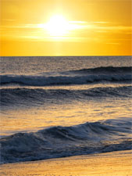](http://detskiychas.ru/obo_vsyom/rasskazy_o_prirode/rasskaz_o_solntse_detaym/)С астрономической точки зрения Солнце – только единица из множества, рядовая звезда среди миллиардов других звёзд. Тысячи из них, возможно, превосходят его блеском, величиной и мощностью. В армии неба Солнце – простой солдат.

Для нас, жителей планеты Земля, Солнце – это звезда совершенно нам необходимая. Без Солнца никого из нас просто бы не было. Солнце – это главный двигатель всех жизненных процессов, происходящих на Земле. Уничтожьте его лучи хотя бы на один месяц, — и жизнь на нашей планете прекратится.

Звезда по имени Солнце, сформировавшаяся из громадного облака водорода и звездной пыли, горит уже в течение 4,6 миллиарда лет. Она обладает достаточным запасом топлива, чтобы гореть ещё очень долго.

Итак, Солнце – это звезда. Главные параметры любой звезды это – масса, температура, светимость и возраст.

Возраст Солнца – 4,6 миллирда лет. Масса — в 327 тысяч раз больше массы Земли, а именно 1988920000000000000 миллиардов тонн. Температура солнечного ядра 15 миллиардов градусов по Цельсию. Светимость — 382700000000000000000 мегаватт.

Какова форма Солнца? Солнце — это огромный, горячий, газовый шар, состоящий в основном из водорода. Диаметр Солнца — 1 392 000 км. Среднее расстояние от Солнца до Земли около 149,6 миллионов километров.

Стоит ли Солнце, этот огромный газовый шар, на месте? Нет, не стоит. Вместе со всеми своими планетами, образующими Солнечную систему, Солнце движется в космическом пространстве относительно других звезд.

Что такое Солнечная система? Солнечная система – это связанная силами притяжения система (комплекс) небесных тел. В состав Солнечной системы входят: главная звезда – Солнце, восемь известных больших планет с их спутниками (в том числе и планета Земля со спутником Луна). А также малые планеты, кометы, метеориты; кроме того: космическая пыль, газ, мелкие частицы. В самом Солнце сосредоточено 99,8 % массы всей Солнечной системы.

Теплота и свет Солнца настолько велики, что для изучения свойств и характеристик небесного светила используются особые приборы и способы для наблюдения за его поверхностью.

Солнце — самая важная для людей звезда, которая обеспечивает и поддерживает жизнь на планете Земля.

# Конспект занятия по экологии «Солнце — источник света и тепла»

**Программные задачи:** дать детям первоначальное знание о **солнце.** Показать значение **солнечного света** и его свойство - способность отражаться от предметов. Использование этого свойства человеком.

**Раздаточный материал:**

зеркала, бумага желтого цвета, ножницы, кисти, клей.

## Ход занятия:

Ребята! Отгадайте загадку:

«Ты весь мир обогреваешь и усталости не знаешь.

Улыбаешься в оконце и зовут тебя все…**Солнце»**

Правильно, **солнце.** Ребята, а вы знаете, что **солнце – огромная звезда**, раскаленный газовый шар. **Солнце дает нам тепло, свет и жизнь на земле**. Если бы **солнце престало светить** – Земля погрузилась в темноту. От холода и темноты погибнут растения, животные и всё человечество. **Солнце** можно сравнить с горящей печкой.

Ребята, а можно ли поймать **солнечный лучик**?

**Солнечный** лучик двумя руками не поймаешь, ладошкой не прихлопнешь. Он никому в руки не дается. А вот если взять в руки зеркало – тогда другое дело. Тут он становится послушным. Поставил зайчика на стенку, и он по твоему желанию будет прыгать и бегать. Давайте, и мы попробуем поиграть. *(Дети берут зеркала и направляют****солнечные зайчики****)*. Но пойманными **солнечными** лучами можно не только играть. Им можно поручать много разных нелегких и очень важных дел.

Сейчас я вам расскажу одну **историю – легенду**:

Было это давным – давно. По Средиземному морю к острову Сицилия плыли военные корабли могучего государства древних римлян. Подошли они к белокаменным стенам Сиракус – столице Сицилии. Город был окружен. Мужественно сражались горожане, но силы были не равны. Всё меньше защитников оставалось на городских стенах. И тогда военачальники обратились к своему знаменитому земляку, великому ученому Архимеду, и сказали: «О, мудрый. теперь только ты можешь спасти город. Придумай удивительную машину, чтобы помогла нам в битве». И ответил Архимед «Пусть жены и сестры павших воинов возьмут их медно-кованые щиты и принесут на стены. Но прежде следует начистить щиты до зеркального блеска». Удивились военачальники причуде мудреца, однако безропотно объявили горожанам его волю.

И вот в назначенный час собрались сотни женщин

со сверкающими щитами. Архимед повел их на стену и построил полумесяцем. Затем ученый указал на ближайший римский корабль и велел, чтобы каждая пустила на него щитом **солнечный зайчик**. Сотни ослепительных **солнечных** зайчиков как бы впились в корабль, и вскоре его черные деревянные борта задымились. Потом показалось пламя, и через несколько минут в море уже пылал огромный костер. *«Теперь направьте на другой корабль!»*- скомандовал Архимед. Спустя некоторое время с воплями заметались по палубе солдаты, матросы этого корабля. Потом задымил третий костер, четвертый, пятый. Те корабли, которых не настигли огненные лучи, подняли якоря и попытались уйти в открытое море. Могучий флот древних римлян был разгромлен, и долго еще волны прибивали к берегу обгоревшие обломки. Так гласит легенда. Веками люди считали её вымыслом. И верно – что может сделать простой **солнечный лучик**? От него не то, что огня – заметного жара не получишь. Но совсем другое дело, если собрать десятки, сотни, тысячи **солнечных лучиков**, и все их направить в одну точку. Каждый лучик принесет и отдаст всё собранное в нем **тепло**. И тогда мгновенно вспыхнет и дерево, и уголь, словом всё, что может гореть, а то, что не может – расплавится.

Поэтому сегодня в тех местах, где много **солнца и** редки пасмурные дни, все чаще появляются огромные зеркальные чаши. Они собирают все попадающие на них **солнечные** лучи и посылают их в одну точку. В это месте, над чашей, так горячо, что если сюда поместить бак с водой, вода сразу же закипит. Очень удобно: насосы гонят к зеркальным **солнечным** ловушкам холодную воду, а вытекает и бежит по трубам в поселки горячая вода. Можно такой *«****солнечный пар****»* и в работу запрячь – заставить крутить турбины и добывать электричество. **Солнечная**электростанция работает неподалеку от города Ташкент, где из 365 дней в году 300 - **солнечных.** Ей не надо ни угля, ни нефти, ни торфа. Нет ни дыма, ни копоти. Очень *«чистая»*, очень выгодная электростанция – **солнышко же бесплатно**. А еще зеркальные чаши – **солнечные**печи могут сваривать самые тугоплавкие металлы. Наденет сварщик темные очки, рукавицы, поднесет щипцами металлические детали к точке, в которой собираются вместе отраженные зеркальной чашей **солнечные лучи**, и тот час засверкает металл, раскалится добела, а там и плавиться начнет. Соединит сварщик детали и готово. Крепко – накрепко приварились друг другу. Вот так люди используют такое богатство **– солнечный свет.**

**Физкультминутка.**

Улыбается на небе, освещает все вокруг (дети стоят прямо, руки вытянуты вверх, пальцы сжимают, разжимают, показывая лучики).

Вечером идет на отдых, утром снова тут, как тут (прямые руки по кругу опускают вниз и поднимают вверх, как стрелки циферблата).

**2 часть.**

Изготовление из бумаги **солнца** с закрученными лучами.

**Порядок выполнения работы**:

1. Вырезать из прямоугольника, сложенного пополам два круга.

2. Из второго прямоугольника нарезать тонкие полоски 0,5 см.

3. Каждую полоску закрутить с помощью **кисточки.**

4. Полоски распределить по кругу и приклеить за один край.

5. Наклеить сверху второй круг.

6. Нарисовать **солнышку лицо.**

Полюбоваться **солнышком**, поиграть с ним.

Ребята! Что вы сегодня нового узнали? Какое значение играет **солнце в жизни на Земле**? Понравилась ли вам легенда?

**Конспект занятия по ознакомлению с окружающим.**

**«Звезда по имени Солнце».**

**Задачи.**

* Дать представление о Солнце, как о звезде; познакомить со строением Солнечной системы; закрепить знания о том, как происходит смена дня и ночи, времён года.
* Развивать логическое мышление, умение рассуждать.
* Закрепить умение подбирать слова-признаки, слова-действия; продолжать учить разгадывать ребусы, подбирать рифму к словам.
* Закрепить умение детей пользоваться линейкой и условной меркой при измерении длинны предметов.

**Предварительные работы.**

- Наблюдение за звёздным небом в сумерки;

- игры с солнечным зайчиком;

- опыты с нагреванием на солнце предметов белого и чёрного цвета с целью уточнения степени нагревания различных предметов;

- знакомство с иллюстрированным атласом, глобусом, картой звёздного неба.

**Материалы и оборудование.**

Макет Солнечной системы, глобус, «планеты» Солнечной системы из цветной бумаги, схемы Солнечной системы и созвездия «Большая медведица» на каждого ребёнка, ребус - зашифрованное слово ЛУЧИК, линейки, измерительные приборы, «солнечные лучики» разной длинны, мяч, свеча, фонарик, электрическая лампочка.

**Ход занятия.**

1.Загадка: Что на свете расцветает и теплом всех согревает?

(солнце)

Правильно. Солнце-главный источник тепла и света. Воспитатель показывает детям свечку, фонарик, электрическую лампочку. Де­ти должны объяснить, какая взаимосвязь между этими предме­тами и солнцем. (Дети вспоминают и отвечают, что эти предметы, как и солнце, источники света. Но искусственные. Называют при­родные источники света: солнце, луна, костёр).

Педагог предлагает порассуждать о том, что было бы, если б солнца не стало. Можно вспомнить «Краденое солнце» К.И.Чуковского. (***«с неба смотрит солнце миллионы лет, льёт на землю солнце и тепло и свет»).***

Жизнь на Земле без солнца угасла бы. Но солнечные лучи могут быть и опасны. Дети вспоминают о том, что летом необходимо носить головные уборы, солнцезащитные очки, светлые одежды, т.к. белый цвет отражает солнечные лучи.

2.Что же представляет собой Солнце? (Огромная звезда, раскаленный Шар)

Почему же другие звёзды не согревают так нашу планету? Звёзды очень далеко и свет их и тепло не доходят до Земли. Зем­ля по орбите вращается вокруг Солнца. Но это не единственная планета, с которой «дружит» Солнце. Есть ещё 8.

Солнце и 9 планет, вращающихся вокруг него, образуют Солнеч­ную систему. Дети вместе с воспитателем вспоминают названия планет Солнечной системы (Меркурий, Венера, Земля, Марс, Юпитер, Сатурн, Уран, Нептун, Плутон). Каждая планета находится на разном расстоянии от Солнца и вращается по своей собствен­ной орбите. Уточняем, что луна-спутник Земли.

3.Вопросы детям:

-На какой планете холоднее? Почему?

-Почему Землю называют голубой планетой?

-Что больше Луна или Солнце?

-Что меньше Земля или Луна?

-Как происходит смена дня и ночи? Времён года?

Дети вместе с педагогом вспоминают о том, что Земля вра­щается вокруг Солнца и также крутится вокруг своей оси. За сутки  
делает полный оборот. Вращаясь, Земля поворачивается к Солнцу сначала одной, а затем другой стороной. На освещенной стороне  
Земли - день, на неосвещённой - ночь.

За год Земля совершает полный оборот вокруг Солнца. Во Время движения солнечные лучи неодинаково освещают разные полушария Земли (определяем на глобусе место материка, где находится наша страна). Летом лучи падают на наше полушарие почти прямо, хорошо нагревая. Весной, осенью, а особенно зи­мой лучи будто скользят по поверхности Земли, согревая её зна­чительно меньше.

Задание детям: на схеме Солнечной системы найти Землю и за­красить цветным карандашом.

**ФИЗ. МИНУТКА**

Дети встают в круг. Показало Солнышко правый лучик, показало левый. Улыбнулось, погладило нас по волосам, по щёчкам, по рукам, по животику, по ножкам (движения)

Набежала тучка. Закрыла солнце (закрыть лицо руками). Тучка спряталась за лес, смотрит солнышко с небес (открыть лицо) и такое чистое, доброе, лучистое! Если б мы его достали, мы б его расцеловали! (движение губами)

Далее по кругу из рук в руки передаётся мяч. К слову СОЛНЦЕ подбираем слова-признаки, слова-действия.

4. Дети садятся за столы.

Вспоминаем, как называются учёные, наблюдающие за звёздным небом - Астрономы (ранее Звездочёты), наука-Астрономия. Дети выполняют задание на местах: соединить линией точки с цифрами от 1 до 7.Что получится? (созвездие Большая медведица**).**

Детям предлагается разгадать ребус - зашифрованное слово ЛУЧИК (у и л к ч)

Подбираем рифму к слову ЛУЧИК Лучик-Ключик.

Воспитатель показывает детям сундучок, в котором подарок для детей. Открыть сундучок можно ключом, который надо найти. У детей на столах «солнечные лучики» разной длины. Лучик, дли­на которого 13см, и есть ключик к сундучку. Дети измеряют «лу­чики» линейками, условной меркой, проверяют друг друга. Найденный ключик открывает сундучок.

Подарок.

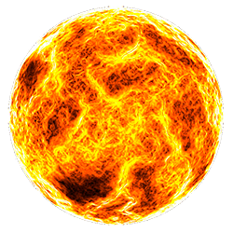 **Интересные факты о Солнце для детей**

Солнце на сегодняшний день является крупнейшим объектом в Солнечной системе. 98% всей материи в Солнечной системе находится внутри. Солнца. Это означает, что все планеты, луны, астероиды, малые планеты, кометы, газа и пыли бы все это в совокупности составляют лишь 2% всей материи в Солнечной системе. Солнце является настолько большим, что Земля может легко поместиться внутри **Солнца** миллион раз. Так что, **дети**, вам будет теперь что рассказать дома.

**Что означает имя Солнце?**

Римляне называли Солнце -  Соль, что по-английски означает Солнце. В Древней Греции, Солнце называли Гелиос.

**Наше Солнце является не единственной звездой во Вселенной**

Это часто встречающееся желтая [звезда](http://o-kosmose.net/zvezdyi-dlya-detey/), которую ученые назвали Солнце, в честь древнего римского имени. Вот почему наша система планет называется [Солнечной системой](http://o-kosmose.net/solnechnaya-sistema-dlya-detey/). Есть триллионы других звезд во вселенной, такие же, как наше Солнце. Многие из этих звезд имеют свои собственные системы планет, спутники, [астероиды](http://o-kosmose.net/asteroidyi-dlya-detey/) и [кометы](http://o-kosmose.net/kometyi-dlya-detey/).

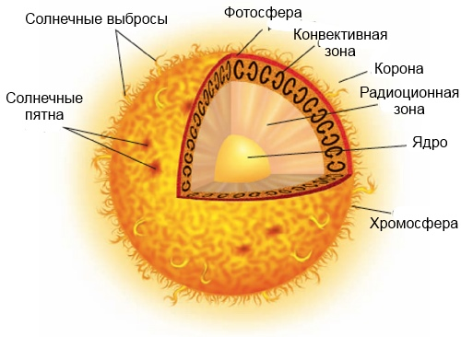

**Строение Солнца**

Солнце родилось из обширного облака пыли и газа около 5 миллиардов лет назад. Эти огромные туманности являются местом рождения всех звезд. В течение многих миллионов лет, эти облака газа и пыли концентрируются в общий центр под собственной силой тяжести.

В центре постоянно растущей массы формируется тело. Когда тело проваливается внутрь, порождается огромное количество тепла и света. По мере своего роста, малютка Солнце становилось жарче и жарче. В конце концов оно достигло температуры 1 млн. градусов, достаточное для начала термоядерного синтеза. Когда это случилось, Солнце стало производить свой собственный свет, тепло и энергию.

## ****Что такое термоядерный синтез?****

Термоядерный синтез представляет собой процесс, в котором звезды производят свой свет, тепло и энергию. Этот процесс происходит в сердце звезды - ядре, температура которого достигает миллион градусов. Это тепло проникает по направлению к поверхности и излучается в открытый космос. Во время этого термоядерного процесса, звезды сжигают топливо, которым является водород. Результатом этого процесса является то, что создается другой вид топлива, известный как гелий.

## ****Конвекция****

Тепло поднимается, в то время как более холодный газ опускается. Дети, замечали ли вы, что ваш в подвале всегда намного холоднее, чем наверху. Те же законы физики протекают и в звездах. Также как тепло поднимается и опускается, газ внутри звезды постоянно поднимается и опускается. Это создает массивные круговые потоки внутри звезды. Этот процесс называется конвекцией.

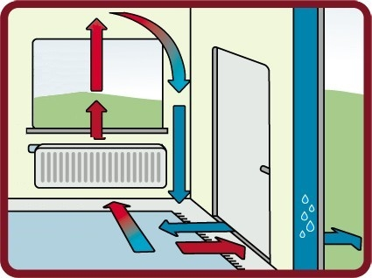

Пример конвекции у вас дома

Когда газы вблизи ядра Солнца нагреваются, они начинают подниматься к поверхности. Когда это происходит, они несколько охлаждаются. В конце концов, они становятся достаточно прохладными, что начать погружаться обратно к центру Солнца. Один полный цикл конвекции может занимать около миллиона лет. В результате этого процесса, температура на поверхности Солнца составляет около 10 000 градусов по Фаренгейту, что значительно холоднее, чем его нагретое ядро.

## ****Солнечные пятна. Объяснение для детей****

Мы не часто думаем о том, что на Солнце имеются более холодные районы на его поверхности. Солнце слишком горячо для астронавтов, чтобы когда-нибудь его посетить, но есть области, которые немного прохладнее, чем другие. Эти области называются солнечными пятнами. Солнечные пятна все равно очень горячие. Однако, поскольку они немного холоднее, чем остальная часть поверхности Солнца, они имеют более темные цвета.

## *****Знаете ли вы, дети?*****

*Что свет от Солнца, может достигнуть Земли всего за 8 минут! Это и есть   скорость света. Солнце находится на расстоянии от Земли  почти 93 миллиона миль (это около 145 млн км) .*

## О Солнце для детей

Гравитационные силы в солнечных пятнах сильнее, чем на других более горячих областях. Конечно, вы не можете смотреть прямо на Солнце, чтобы увидеть эти места, потому что вы можете повредить глаза. Астрономы должны использовать специальные телескопы с фильтрами и другими инструментами, чтобы иметь возможность увидеть темные пятна на поверхности Солнца.

Солнечные пятна приходят и уходят постоянно. Время от времени, солнечных пятен очень мало. В другое время их гораздо больше. Как правило, интенсивность появления пятен наблюдается каждые 11 лет. Этот 11-летний цикл известен как цикл Сарос.

## ****Солнечные вспышки****

Дети, вы когда нибудь слышали о солнечных вспышках? Если нет, то теперь вы узнаете, что это такое! Страница "**Солнце для детей**" даст ответ вам на этот вопрос. В периоды высокой солнечной активности, Солнце обычно выделяет огромное количество газа и плазмы в атмосферу. Эти выбросы называются солнечными вспышками. Некоторые солнечные вспышки могут быть по-настоящему огромными, и имеют впечатляющую мощность.

В некоторых случаях, эти мощные вспышки могут привести к сбоям в работе спутников, которые находятся на орбите [Земли](http://o-kosmose.net/planeta-zemlya-dlya-detey/). Они могут также вступать во взаимодействие с магнитным полем Земли для создания впечатляющих и красивых эффектов, известные как Северное и Южное сияние.

## ****Солнечный ветер****

Когда Солнце сжигает водород в своем ядре и освобождает огромное количество атомных частиц или кусочки атомов, они вырываются в космическое пространство. Эти элементарные частицы вместе с излучением Солнца создают своего рода ветер, известный как солнечный ветер. Этот ветер дует во всех направлениях от Солнца.

Даже сейчас, когда вы читаете эти строки, существуют атомные частицы, движущихся от Солнца к вам. Частицы все время проходят сквозь ваше тело, и вы этого не осознаете.

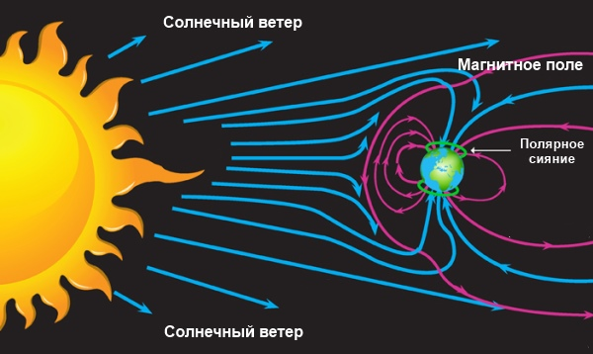

В конце концов, этот ветер достигает пределы Солнечной системы и начинает смешиваться с ветрами от других звезд. Область вокруг Солнца, где солнечные ветры еще достаточно сильны, известна как гелиосфера (обратите внимание на греческое название Гелиос). Область пространства, где ветры слишком слабы и начинают смешиваться с ветрами других звезд известна как межзвездная среда.

## ****Семья Солнца****

Солнце на сегодняшний день является крупнейшим объектом в Солнечной системе. 98% всей материи в Солнечной системе находится внутри Солнца. Это означает, что все планеты, спутники, астероиды, малые планеты, кометы, газ и пыл  в совокупности составляют лишь 2% всей материи в Солнечной системе. Солнце является настолько большим, что Земля может легко поместиться внутри Солнца миллион раз. Так что, дети, вам будет теперь что рассказать дома.

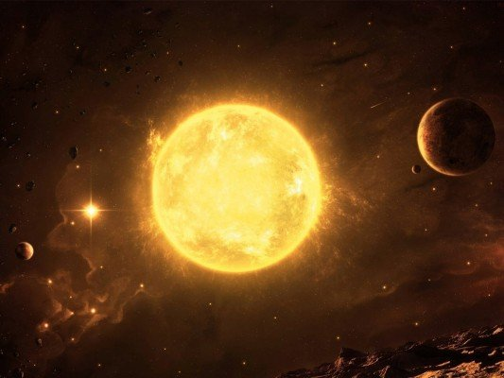

Ежегодно с 3 мая 1994 года во всем мире отмечают День Солнца. Инициатором и организатором этого события стало Международное общество солнечной энергии.

А что Ты знаешь о **Солнышке**? Какого оно цвета? Какую пользу приносит растениям и животным? Как далеко оно от нас?

Давай попробуем вместе отгадать **солнечные тайны**.

Спроси своих друзей, какого цвета Солнце. Ответы будут примерно такими: желтого, оранжевого. В действительности же оно **белое**!

Вот смотрим на Солнышко — и, кажется, что нет ничего более яркого в целой Вселенной. И ошибаемся мы! Примерно **15% звезд в галактике ярче**, чем наше Солнце.

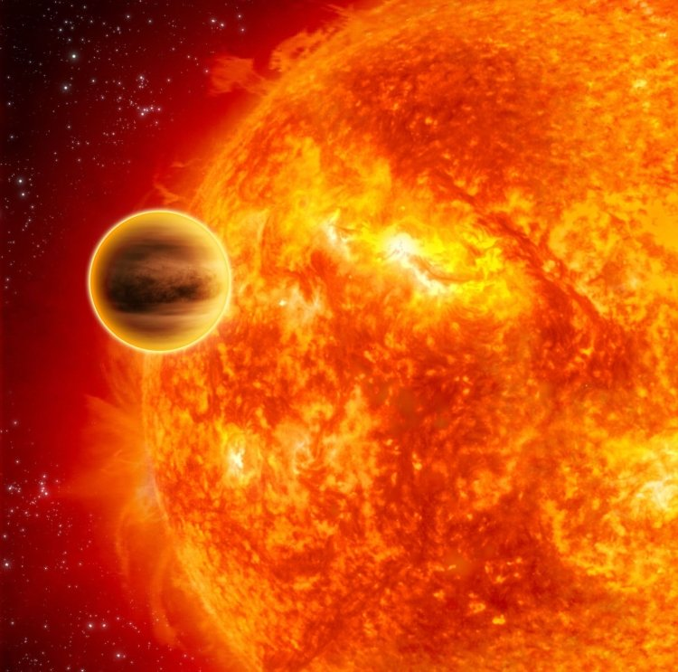

Большинство из нас говорят, что Солнце не подвижно стоит на месте, а планеты вращаются вокруг него. Это правда, но не совсем. Солнце вращается вокруг центра галактики. **Полный оборот** оно делает **каждые 225-250 миллионов лет**.

Интересный факт, объяснения которому ученые ищут до сих пор: наружный слой Солнца имеет температуру **1 млн градусов по шкале Кельвина**, а сама поверхность — только **6 тысяч градусов**.

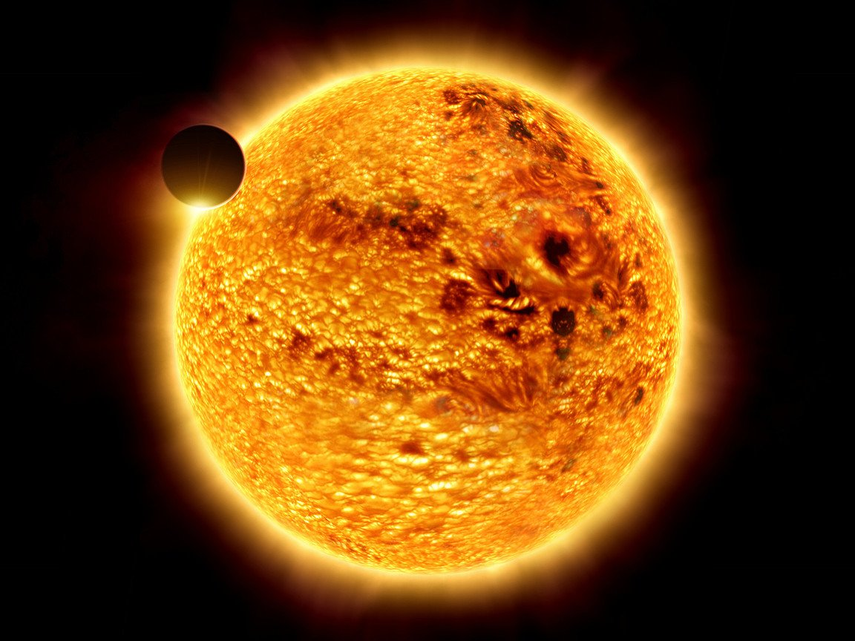

Солнце, а точнее его **ультрафиолетовое излучение** — **антисептик**. Оно убивает микроорганизмы, которые вызывают различные инфекции.

Сколько часов имеют сутки? Правильно 24. А почему?.. Надо поблагодарить древних египтян. Они верили в **бога солнца Ра** и были убеждены, что 12 часов он проводил в подземном царстве, а другие двенадцать в небесном.

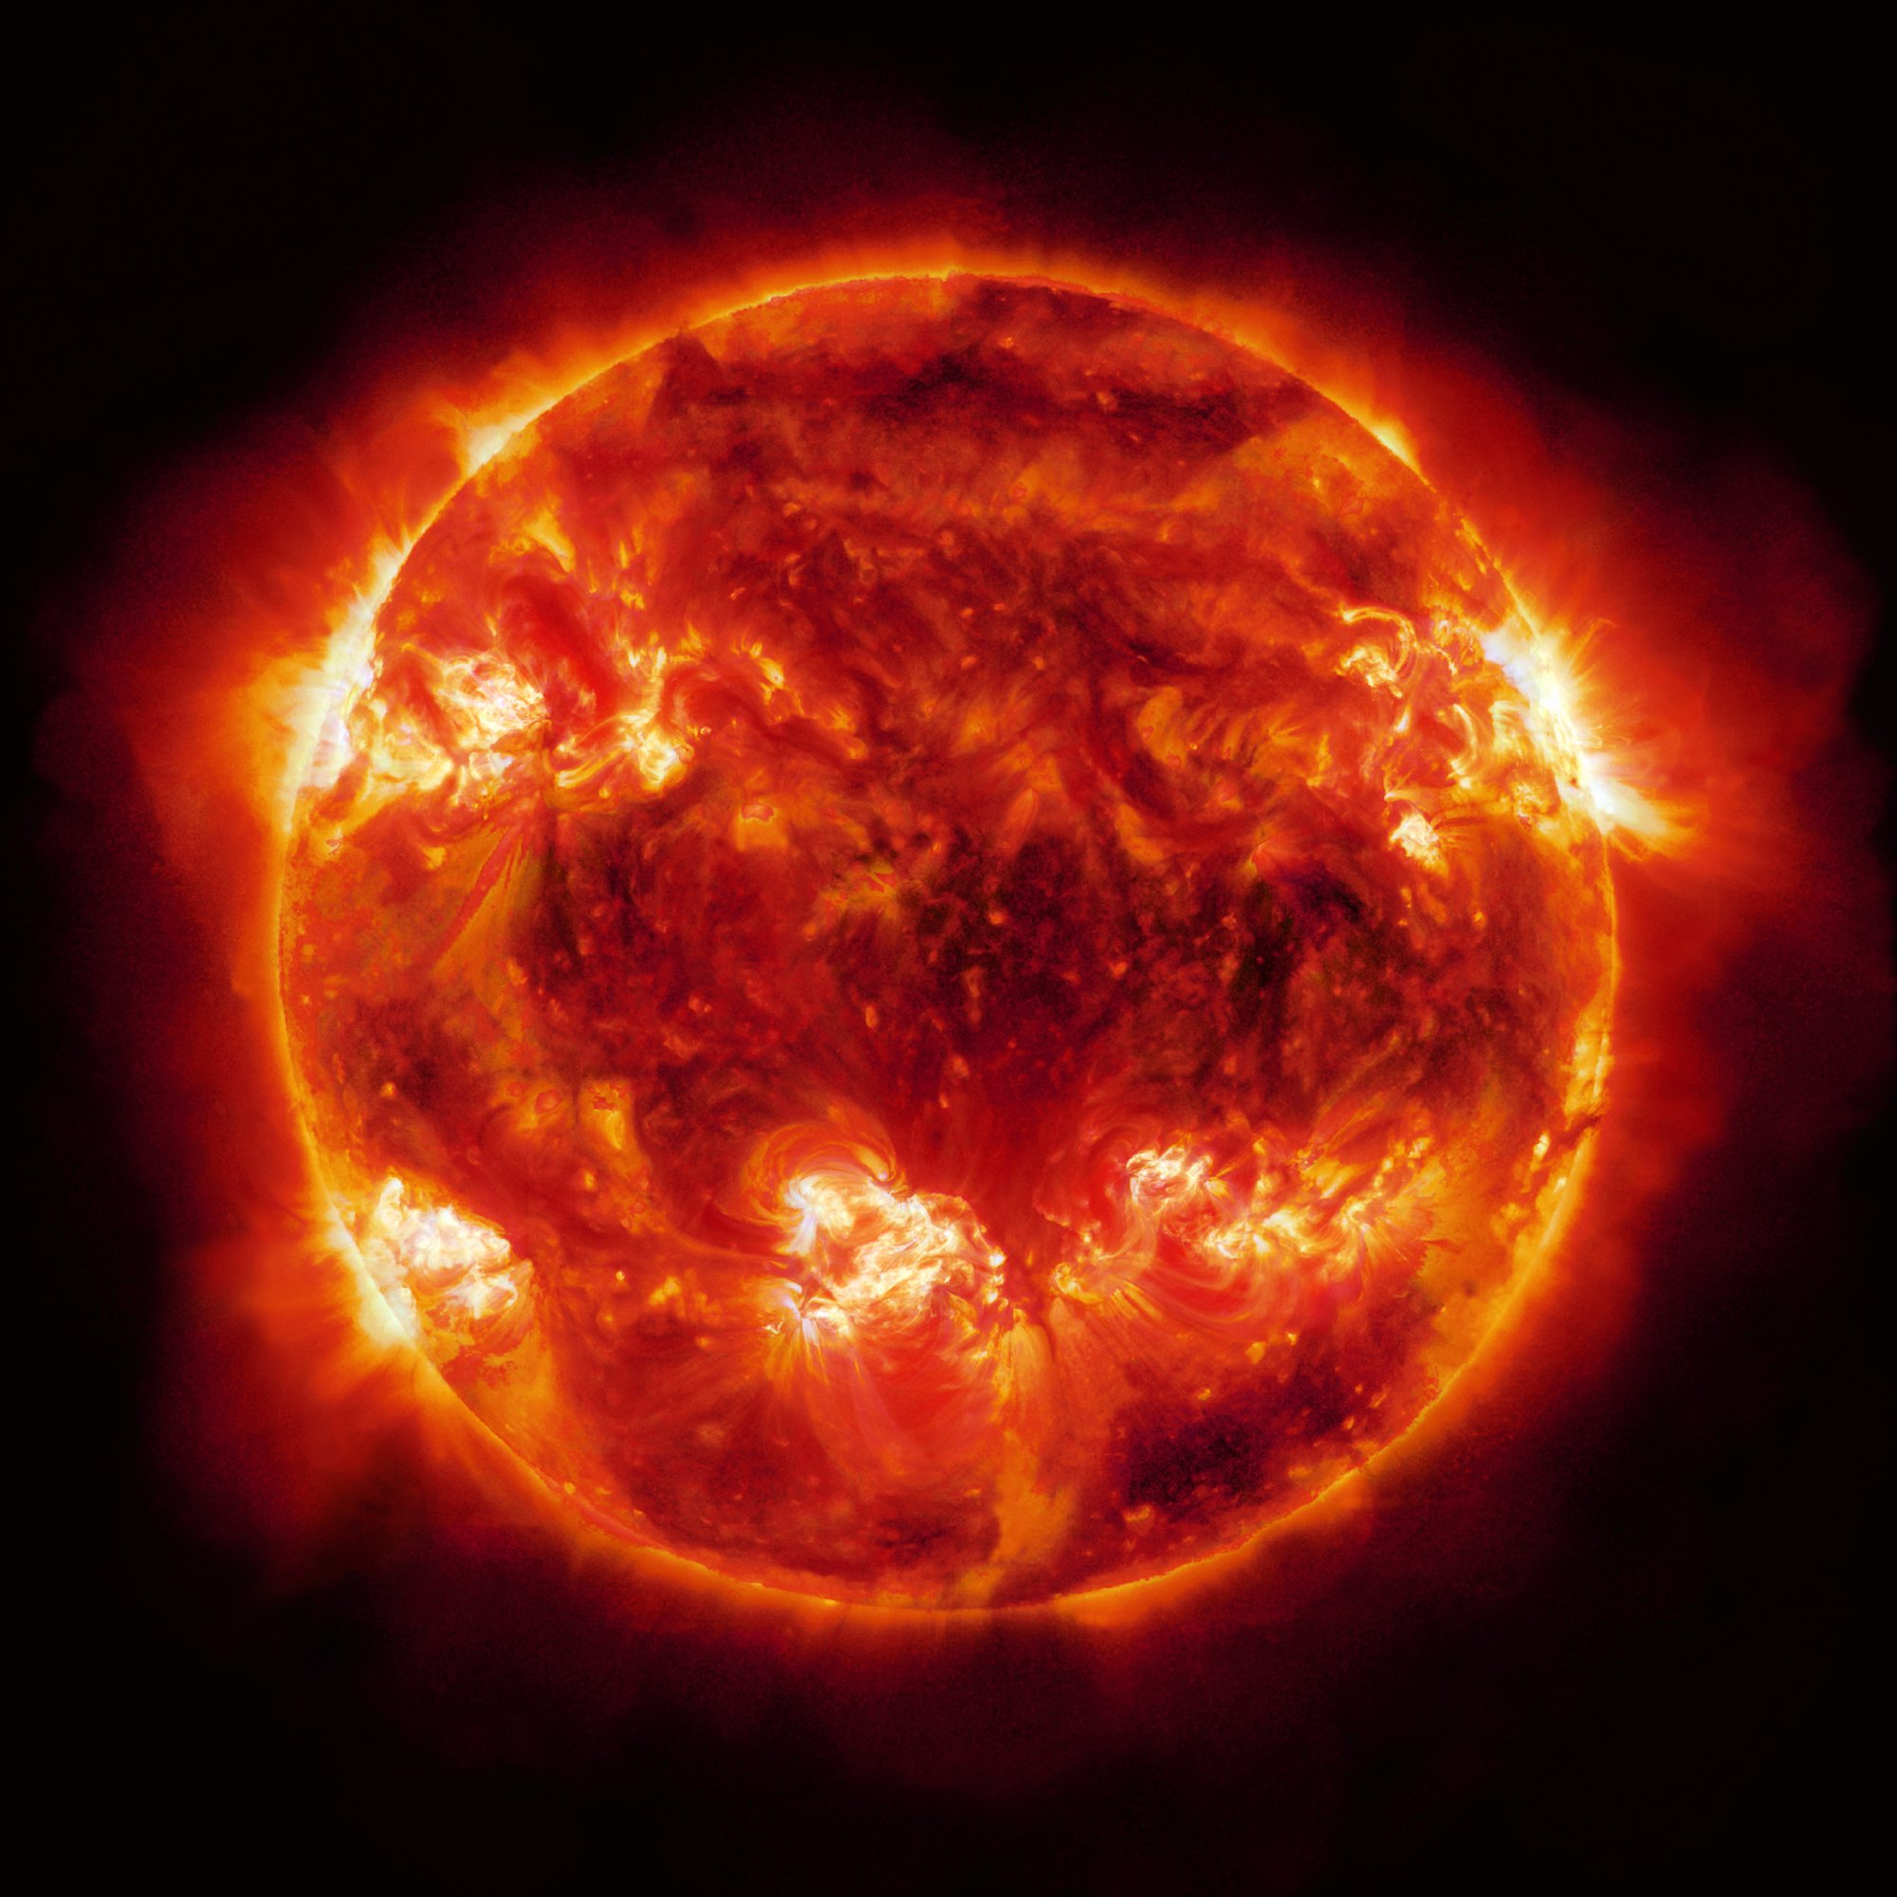

Наверняка, такое явление, как **затмение**, Тебе известно. А знаешь Ты, что в течение года их может быть не менее двух. Они едва заметны, но 1 раз в 200-300 лет мы можем наблюдать полное затмение Солнца.

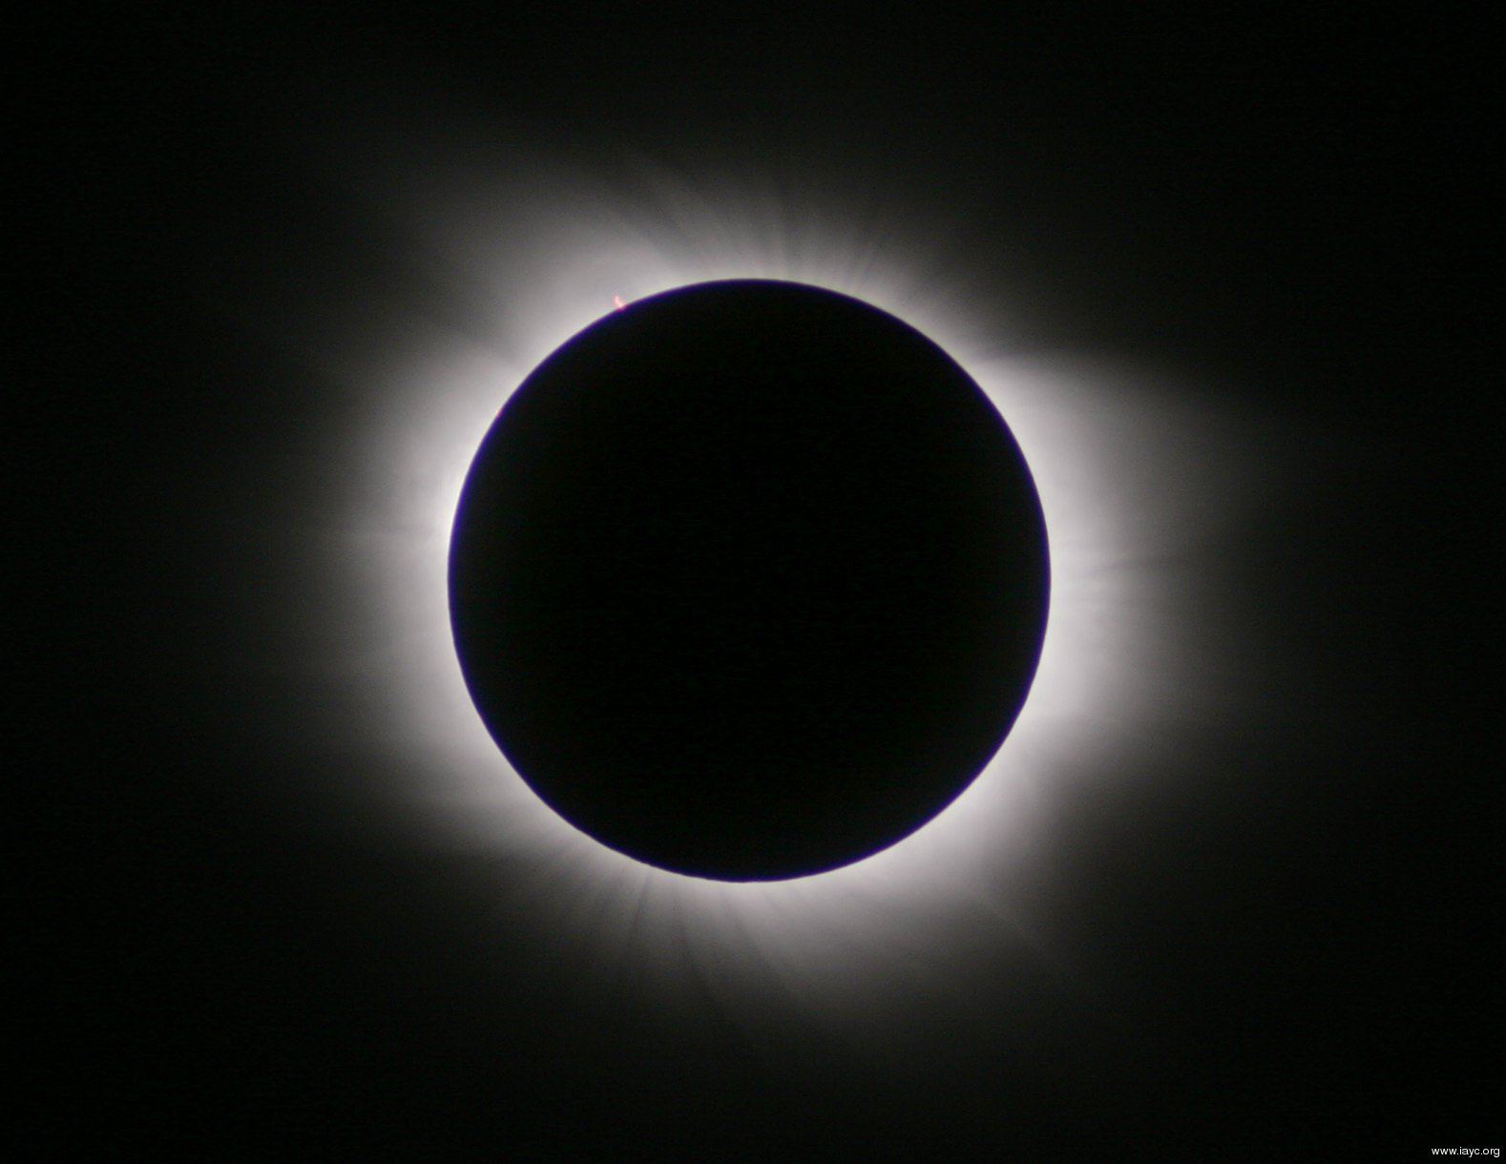

**Тематическая  прогулка  «Здравствуй, солнечный зайчик!»**

**Цель:**

* Продолжать  знакомить  детей  с  солнечными  лучами,  ролью  солнца  в  нашей  жизни  (солнце  источник  света);
* Учить соблюдать  правила  игры,  способствовать  развитию

ориентировки   в  пространстве;

* Способствовать  развитию  дружеских  отношений;
* Воспитывать  активность,  самостоятельность.

**Материал:**зеркальце,  мелки.

**Содержание:**

* Наблюдение  приметы  весны.
* Подвижная  игра  «Солнышко  и  дождик».
* Развлечение  «Солнечные  зайчики».
* Рисование  солнышка  мелками на  асфальте.

**ПРИЛОЖЕНИЕ №4**

**Исследовательская деятельность**

**Исследовательская деятельность.** **Занятие по экспериментированию «Солнце дарит нам тепло и свет»**

**Задачи:** дать детям представление о том, что Солнце явля­ется источником тепла и света; познакомить с понятием «све­товая энергия», показать степень ее поглощения разными предметами, материалами.

**Материалы:** настольная лампа; набор предметов, изготов­ленных из разных материалов: из бумаги, пластмассы, дерева, металла; бумага, ножницы, нитки, белые и черные лоскутки ткани, светлые и темные камни, песок, иголки.

**Описание.**

**1.** Знайка, к которому пришли дети, загадывает им загадку.

Что на небе расцветает и теплом всех согревает? (*Солнце)*

После того как дети отгадали ее, он интересуется, почему они так думают.  На что похоже Солнце? *(Огненный шар.)*

После этого Знайка рассказывает, что Солнце — самая близ­кая к Земле звезда. Солнце — главный осветитель. Оно горит над Землей как гигантская лампочка. Что было бы, если б не было Солнца? *(*Можно вспомнить «Краденое солнце» К. И. Чу­ковского).

Не будь Солнца, все погрузилось бы во мрак, и жизнь на Земле вскоре бы угасла. Как можно проверить, что Солнце дарит нам тепло?

**2.** Представим, что электрическая лампа — это Солнце. Под­ставьте ладошку. Что чувствуете? *(Тепло, горячо.)* Ладош­ка нагрелась. Проверьте, нагреваются ли от света электри­ческой лампочки разные предметы. Что вы обнаружили?  
Все предметы нагреваются, когда на них падает свет. Со­лнце — это раскаленное небесное тело. Кроме света от раска­ленных тел исходит тепло. Вот и солнечные лучи нагревают поверхность Земли, а от нее нагревается воздух. Теплый воздух легче холодного, поэтому он поднимается вверх.

**3.**   Хотите в этом убедиться? Нарисуем на бумаге по трафарету большой круг и вырежем его. Проведём по контуру линии, чтобы получилась спираль, прорежем круг по этой линии. На что похожа спираль? *(На змею.)* С помощью иголки проденем сквозь ее голову нитку.

Подвесим змейку над лам­почкой. Что наблюдаете? Почему змейка вертится?

Поднимающийся теплый воздух заставляет змейку вертеть­ся. Так мы убедились, что теплый воздух поднимается вверх, а холодные слои воздуха опускаются вниз. Как вы думаете, какая температура на поверхности Солнца? *(Большая.)*

На поверхности Солнца температура шесть тысяч градусов. При такой температуре любое тело мгновенно расплавится, а в центре Солнца температура еще больше. Как вы думаете, все ли предметы Солнце

нагревает одинаково?

**4.** Давайте проверим. Возьмём разные материалы и располо­жим их под лампочкой (расстояние от поверхности стола до лампы 12—15 см).

На основании лампы висит знак «Осторожно пользовать­ся!». Детям предлагаются белые и черные лоскутки ткани,  темные  и светлые  камешки,  песок.  Проверяем  на ощупь степень нагревания. Какие материалы нагреваются сильнее? Почему?

Темные предметы нагреваются сильнее, поглощают больше солнца — световой энергии. Чем больше тепловых лучей погло­щает какое-либо тело, тем выше становится его температура.

**Знайка**:

- Поэтому жители жарких стран красят стены домов в белый цвет. Светлые поверхности отражают часть тепловых лучей, не могут сильно нагреваться. Почему люди Солнце ласково называют «солнышко»?

С неба смотрит

Солнце миллионы лет,

Льет на Землю

Солнце и тепло, и свет.

Солнце — великий труженик — работает круглые сутки. Как оно работает, вы нарисуете и в следующий раз покажете мне, а я украшу рисунками свою лабораторию.

**Опытно – экспериментальная деятельность «Здравствуй, солнечный лучик!».**

**Материал и оборудование:**зеркальца для каждого ребенка и большое зеркало для педагога.

**Ход занятия.**

Прочитайте загадку К. Чуковского о солнечном зайчике.

«Лежит, лежит копеечка у нашего колодца. Хорошая копеечка, а в руки не дается. Пойдите, приведите четырнадцать коней, Пойдите, позовите пятнадцать силачей! Пускай они попробуют копеечку поднять! Чтоб Машенька копеечкой могла бы поиграть! И кони прискакали, и силачи пришли, Но маленькой копеечки не подняли с земли, Не подняли, не подняли и сдвинуть не могли.»

Предложите детям поближе познакомиться с солнечными лучами. Есть ли в комнате, где вы сейчас находитесь, солнечные лучи? Как можно доказать это? Солнечные лучи каждый день освещают нашу комнату, поэтому мы не обращаем на них внимания. А что произойдет, если мы плотно закроем шторы на окнах? Закройте окна плотными шторами, и спросите детей: что изменилось и почему? Солнечные лучи не смогут проникнуть к нам в помещение, и мы окажемся в темноте. Затем спросите детей, хотят ли они "поймать" солнечных зайчиков. Возможно, кто-то из них уже пробовал это сделать, пусть поделится опытом. Раздайте всем детям небольшие зеркальца. Затем попробуйте поймать своим большим зеркалом солнечного зайчика. Пусть дети сделают то же самое.

Что такое солнечный зайчик? Солнечный лучик отражается от зеркала и "превращается" в солнечного зайчика. Солнечный зайчик - это пятно солнечного света. Предложите детям подумать и высказать свои предположения: почему мы говорим "зайчик"? Наверное, потому, что солнечный лучик, отраженный от зеркала или стекла, очень непоседлив, постоянно прыгает и убегает от нас, прячется и может вообще исчезнуть, спрятаться. Он все время куда-то спешит, как настоящий зайчик. Вот как об этом написала Новелла Матвеева.

**Н. Матвеева «Солнечный зайчик».**

Я зайчик солнечный, снующий

По занавескам в тишине,

Живой,

По-заячьи жующий

Цветы обоев на стене.

На грядке стрельчатого лука,

Который ночью ждал зарю,

Из полумрака, полузвука

Рождаюсь я и говорю:

Я зайчик солнечный, дразнящий!

И если кинусь я бежать,

Напрасно зайчик настоящий

Меня старается догнать!

По золотистым кольцам дыма,

По крышам, рощам, парусам

Бегу, привязанный незримо

Лучом восхода к небесам.

И замедляюсь только к ночи,

Когда туманится восток,

Когда становится короче

Луча ослабший поводок.

И тени - черные собаки -

Все чаще дышат за спиной,

Все удлиняются во мраке,

Все шибче гонятся за мной...

И должен я остановиться,

И умереть в конце пути,

Чтобы наутро вновь родиться

И нараспев произнести:

Я зайчик солнечный, дрожащий,

Но не от страха я дрожу,

А потому, что я - спешащий:

Всегда навстречу вам спешу!

Я и в самом ружейном дуле

Могу отплясывать, скользя,

Я сесть могу на кончик пули,

Но застрелить меня - нельзя!

И если зимними ветрами

Тебя невзгоды обдадут,

Я появлюсь в оконной раме:

Я зайчик солнечный!

Я тут!

Предложите детям подумать, на что похож солнечный зайчик. Затем попросите их объяснить, что такое солнечный зайчик. Почему обычный зайчик никогда не сможет догнать солнечного? Почему солнечный зайчик дрожит? А что такое - солнечный луч? Откуда он к нам приходит? Солнечный лучик очень хитрый, у него есть свои секреты, которые он скрывает от нас. Один из секретов вы сейчас попробуете отгадать, проведя опыты.

**Продолжение занятия на прогулке.**

**Оборудование и материал.**Маленькие зеркала для всех детей.

Раздайте детям зеркала, скажите, что на первом занятии вы с ними ловили "комнатных" солнечных зайчиков, а теперь можно поймать "уличных" солнечных зайчиков. Попытайтесь несколькими зеркалами сразу направить много солнечных зайчиков на ладошки детям. Что они почувствуют? Все вместе солнечные зайчики быстро нагревают ладошку. Мы чувствуем, что солнечные лучи приносят нам тепло. Кроме зеркал можно использовать фольгу, блестящие обертки от конфет. Именно такие сигналы не раз спасали тех, кто заблудился в лесу. Солнечный зайчик, который они пускали, было видно даже с самолета - так далеко он может убежать.

**Опыт « Волшебный лучик».**

**Цель.**Показать, что солнечный луч может превратиться в разноцветный.

**Оборудование и материал.**Не очень глубокая ванночка (например, ванночка для хранения продуктов в холодильнике или для фоторабот; можно использовать упаковочный материал - пластмассовую коробку из-под торта), плоское карманное зеркальце, лист белой бумаги.

**Ход занятия**

В солнечный день наполните ванночку водой и поставьте на стол около окна так, чтобы на нее падали утренние солнечные лучи. Опустите зеркальце в воду наполовину. Его верхняя часть будет опираться на край ванночки, а нижняя - окажется в воде под углом. При этом ваше зеркальце будет отражать солнечный свет. Возьмите лист бумаги и поместите его перед зеркалом. Другой рукой слегка подвигайте само зеркало. Изменяйте положение зеркала и бумаги до тех пор, пока на ней не появится разноцветная радуга. Слегка покачайте ванночку, чтобы по воде пошла рябь, и встряхните зеркало. Что мы видим теперь?

Сделайте вывод: на белой бумаге появляются искрящиеся разноцветные огоньки. Значит, обычный солнечный лучик, как волшебник, может превращаться в разноцветный, если он проходит сквозь капли воды.

**Наблюдение «Свет и тень».**

**Цель.**Познакомить детей с понятиями света и тени, показать значение разного освещения в жизни растений и животных.

**Игра «Догони свою тень».**

В солнечный день обратите внимание детей на темное пятно тени, которое постоянно следует за ними. Откуда оно? Где еще есть такие темные пятна? (Найти как можно больше.) На что похожи тени детей? Предложите детям попробовать догнать свою тень. Почему это невозможно? А можно ли догнать чужую тень? Как это сделать?

**Наблюдения на прогулке.**

1. Все ли тени от предметов одинакового оттенка? Сравните, например, зимой тени на снегу и на асфальте; тень от здания и от столба фонаря вечером.

2. Меняются ли очертания и размеры теней в течение дня? Чтобы выяснить это, очертите палочкой на песке или на снегу (на асфальте мелом) тень дерева или другого неподвижного объекта во время утренней прогулки, а затем днем и вечером. Сравните положения тени в разное время суток.

3. В солнечную погоду иногда по небу плывут большие облака. Обратите внимание детей: когда облако закрывает солнце, мы все на земле оказываемся в тени.

**Игра «День и ночь».**

Чтобы дети лучше почувствовали роль света в жизни человека, предложите им поиграть в игру "День и ночь". Для игры подберите очень плотное покрывало (через ткань не должен проникать свет). Когда начинается ночь, дети все вместе садятся на пол и накрываются покрывалом. Что они при этом видят? Нужны ли им глаза? Затем наступает день, покрывало убирается, и солнечный свет помогает детям различать окружающие их предметы. Если в помещении достаточно темно, можно играть без покрывала, просто включая и выключая свет. После игры обсудите ощущения детей. Почему они не могли ничего видеть, ведь у них есть глаза?! Подчеркните, что человек видит только тогда, когда есть свет. Если бы не было света, то глаза были бы нам не нужны.

**ПРИЛОЖЕНИЕ №5**

**Чтение художественной литературы и сказок**

**Чтение художественной литературы и сказок**

*1.* ***"У солнышка в гостях".*** *Прочитайте и обсудите с детьми словацкую сказку*

Однажды большая туча занавесила небо. Солнце три дня не показывалось. Заскучали цыплята без солнечного света.

- Куда это солнышко девалось? - говорят.- Нужно его поскорее на небо вернуть.

- Где же вы его найдете? - закудахтала наседка. - Разве вы знаете, где оно живет?

- Знать-то мы не знаем, а кого встретим - того спросим,- ответили цыплята.

Собрала их наседка в дорогу. Дала мешочек и сумочку. В мешочке - зернышко, в сумочке - маковинка. Отправились цыплята. Шли-шли и видят: в огороде, за кочаном капусты, сидит улитка. Сама большая, рогатая, а на спинке - хатка стоит.

Остановились цыплята и спрашивают:

- Улитка, улитка, не знаешь ли, где солнышко живет?

- Не знаю. Вон на плетне сорока сидит - может, она знает.

А сорока ждать не стала, пока к ней цыплята подойдут. Подлетела к ним, затараторила, затрещала:

- Цыплята, куда вы идете, куда? Куда вы, цыплята, идете, куда? Отвечают цыплята:

- Да вот солнышко скрылось. Три дня его на небе не было. Идем его искать.

- И я пойду с вами! И я пойду с вами! И я пойду с вами!

- А ты знаешь, где солнышко живет?

- Я-то не знаю, а заяц, может, знает: он по соседству за межой живет! - затрещала сорока.

Увидел заяц, что к нему гости идут, поправил шапку, вытер усы и пошире ворота распахнул.

- Заяц, заяц,- запищали цыплята, затараторила сорока, - не знаешь ли, где солнышко живет? Мы его ищем.

- Я-то не знаю, но вот моя соседка утка - та, наверно, знает: она около ручья в камышах живет.

Повел заяц всех к ручью. А возле ручья утиный дом стоит и челнок рядом привязан.

- Эй, соседка, ты дома или нет? - крикнул заяц.

- Дома, дома! - закрякала утка.- Все никак не могу просохнуть - солнца-то три дня не было.

- А мы как раз солнышко идем

искать! - закричали ей в ответ цыплята, сорока и заяц.- Не знаешь ли, где оно живет?

- Я-то не знаю, а вот за ручьем, под дуплистым буком, еж живет - он знает.

Переправились они на челноке через ручей и пошли ежа искать. А еж сидел под буком и дремал.

- Ежик, ежик,- хором закричали цыплята, сорока, заяц и утка,- ты не знаешь, где солнышко живет? Три дня его не было на небе, уж не захворало ли?

Подумал еж и говорит:

- Как не знать! Знаю, где солнышко живет. За буком - большая гора. На горе - большое облако. Над облаком - серебристый месяц, а там и до солнца рукой подать!

Взял еж палку, нахлобучил шапку и зашагал впереди всех дорогу показывать. Вот пришли они на макушку высокой горы. А там облако за вершину уцепилось и лежит-полеживает. Залезли на облако цыплята, сорока, заяц, утка и еж, уселись покрепче, и полетело облако прямехонько к месяцу в гости. А месяц увидел их и поскорее засветил свой серебряный рожок.

- Месяц, месяц,- закричали ему цыплята, сорока, заяц, утка да еж,- покажи нам, где солнышко живет! Три дня его не было на небе, соскучились мы без него.

Привел их месяц прямо к воротам солнцева дома, а в доме темно, света нет: заспалось, видно, солнышко и просыпаться не хочет.

Тут сорока затрещала, цыплята запищали, утка закрякала, заяц ушами захлопал, а еж палочкой застучал:

- Солнышко-ведрышко, выгляни, высвети!

- Кто под окошком кричит? - спросило солнышко.- Кто мне спать мешает?

- Это мы - цыплята, да сорока, да заяц, да утка, да еж. Пришли тебя будить - утро настало.

- Ох, ох!..- застонало солнышко.- Да как мне на небо выглянуть? Три дня меня туча прятала, три дня собой заслоняла, я теперь и заблестеть не смогу...

Услыхал про это заяц - схватил ведро и давай воду таскать. Услыхала про это утка - давай солнце водой умывать.

А сорока - полотенцем вытирать.

А еж давай колючей щетинкой начищать.

А цыплята - те стали с солнышка соринки смахивать.

Выглянуло солнце на небо - чистое, ясное да золотое. И всюду стало светло и тепло.

Вышла погреться на солнышке и курица. Вышла, закудахтала, цыплят к себе подзывает.

А цыплята тут как тут. По двору бегают, зерна ищут, на солнышке греются.

Кто не верит, пусть посмотрит - бегают по двору цыплята или нет?

*Обсуждение сказки.* Попросите детей рассказать, для чего героям сказки так необходимо солнышко, почему они к нему хорошо относятся. Обратите внимание на слова "и всюду стало светло и тепло".

*2. Прочитайте стихотворение и предложите детям объяснить, почему нельзя будить солнышко и что значит "весь день оно трудилось"?*

***Ю. Марцинкявичус* Солнце отдыхает**

Раньше всех на свете солнце встало,

А как встало - принялось за дело:

Обошло всю землю

И устало -

Отдыхать за лесом темным село.

Если вдруг найдешь его в лесу ты,

Там, где на траве туман и сырость,

Не буди,

У солнца сон - минуты,

Не шуми,

Весь день оно трудилось.

|  |
| --- |
| **Притча-сказка для детей «Cпор ветра с солнцем».** |

Начало формы

|  |
| --- |
| Однажды сердитый северный Ветер и Солнце затеяли спор о том, кто из них сильнее. Долго они спорили и решили испробовать свою силу на одном путешественнике.  Ветер сказал: «Я сейчас вмиг сорву с него плащ!» И начал дуть. Он дул очень сильно и долго. Но человек только плотнее закутывался в свой плащ.  Тогда Солнце начало пригревать путника. Он сначала опустил воротник, потом развязал пояс, а потом снял плащ и понёс его на руке. Солнце сказало Ветру: «Видишь: добром, лаской, можно добиться гораздо большего, чем насилием». |

**ПРИЛОЖЕНИЕ №6**

**Подвижные игры**

**Подвижные игры.**

**Подвижная игра: «Солнышко».**

Цель: учить детей согласовывать свои движения с текстом, воспитывать стремление активно включаться в игру.

Солнышко лучистое,          
Мы тебя встречаем!         (Дети манят солнышко руками к себе)  
Солнышко лучистое,  
В гости приглашаем!  
  
Солнышко лучистое,  
Попляши-ка с нами!        (Дети хлопают в ладоши, топают ногами)  
Мы в ладошки хлопаем,  
Топаем ногами!

**Подвижная игра: «Солнышко и дождик».**  
Цель: учить детей бегать легко, не наталкиваясь друг на друга, выполнять движения в соответствии с текстом. Учить быстро реагировать на сигнал, ориентироваться в пространстве.  
  
Солнце ярко в небе светит,  
На прогулку вышли дети.    (Дети гуляют по участку.)  
  
Туча солнце вскоре скрыла,  
Стало грустно и уныло.       (Дети остановились и насторожились)  
  
Дождь по крыше застучал,  
Детей под зонтики загнал.   (Дети бегут под зонтик.)

**ПРИЛОЖЕНИЕ №7**

**Продуктивная деятельность**

**Аппликация  из  шерстяных   ниток   «Пушистое  солнышко»**

**Цель:**

* Учить  детей  делать  аппликацию  из  шерстяных  ниток.
* Развивать  мелкую  моторику,  глазомер,  чувство  формы  и  композиции.
* Воспитывать  интерес  к  изобразительному  искусству.

**Предварительная  работа:**

* Рассматривание  ниточек  и  классификация  по  виду,  цвету,  толщине.

**Материалы:** шерстяные  нитки  разного  цвета – нарезанные  (по 15-20см)  и в  небольших  клубках, ножницы,  клей  ПВА,  бархатная  бумага,  простой  карандаш;  вязаные

вещи, корзина  с  клубками  ниток;  две-четыре аппликации, выполненные  воспитателем  из шерстяных  ниток.

**Содержание:**

* Рассматривание  корзины  с  клубками  шерстяных  ниток  разного  цвета.
* Беседа.
* Рассматривание  аппликаций  из  ниток.
* Объяснение  и  показ.
* Оформление  выставки.

**Лепка  «Ходит в небе солнышко»**

**Цель:**

* Учить  детей  создавать солнечные  образы  пластическими  средствами.
* Продолжать  освоение  техники  рельефной   лепки.
* Развивать  чувство ритма  и  композиции.

**Предварительная  работа:**

* Беседа о  солнце  как  источнике  жизни  на  земле.
* Беседа  о  солнечных  знаках  в  декоративно-прикладном искусстве.
* Рассматривание  произведений декоративно-прикладного  искусства.

**Материалы:**картонные квадратики  размером  10х10,  15х15, 20х20см;  пластилин,  стеки, красивые  пуговицы и бусины  для  глаз;  два-три  произведения  декоративно-прикладного  искусства  с  элементами  декора.

**Содержание:**

* Чтение  потешки  «Солнышко-ведрышко».
* Рассматривание произведений  декоративно-прикладного  искусства.
* Объяснение и показ.
* Индивидуальная  работа детей.
* Оформление выставки портретов весеннего солнышка.
* Беседа,  чтение  стихотворений, исполнение  песенок  о  солнце.

**Декоративное рисование  «Нарядное солнышко»**

**Цель:**

* Вызывать  у  детей  желание  создавать  образ  солнышка  по  мотивам

Декоративно - прикладного  искусства  и  книжной  графити

(по  иллюстрациям  к  народным  потешкам  и  песенкам).

* Обратить  внимание  на  декоративные  элементы  (точка,  круг,  волнистая  линия,  завиток,  волна и др.).
* Развивать  воображение,  воспитывать  интерес  к  народному  искусству.
* Учить  умело,  пользоваться  кистью.

**Предварительная работа:**

* Знакомство  с  декоративно-прикладным искусством.
* Сравнение средств художественно - образной

выразительности  в  разных  видах  народного  искусства.

* Создание  портретов  солнца в  лепке  и  аппликации.

**Материал:** кисти  2х-3х  размеров,  листы  бумаги: белые  и  тонированные, баночки, палитра,  краски.

**Содержание:**

* Чтение  пословицы.
* Воспитатель задает  вопросы.
* Работа  детей.  Рисование  солнышка (доброе, радостное, веселое и т.п.)
* Чтение  стихотворения.
* Оформление выставки детских  работ.

**Творческая игра  «Солнечная  мозаика». Работа с бросовым материалом**

**Цель:**

* Закреплять признаки  весны.
* Развивать наблюдательность, память.

**Материал:**крышки  от  бутылок разных  цветов,  камешки, макароны, ракушки, палочки и другой бросовый материал.

**Содержание:**

* Наблюдение
* Опыт «Солнечные зайчики».
* Выкладывание  мозаики  «Солнышко» из любого материала по желанию детей.
* Проговорить  заклички, пропеть песенки. Рассказать стихи.

**ПРИЛОЖЕНИЕ №8**

**Консультации для родителей и воспитателей**

**Солнечная лаборатория:**

**15 интересных опытов и игр с солнцем**

Погожими летними деньками можно не только без устали бегать и кататься на качелях, но и играть с такими казалось бы неуловимыми субстанциями как воздух и ветер, солнце и вода. Сегодня мы расскажем, как играя можно добыть соль и огонь, подружиться с собственной тенью и приручить солнечного зайчика.

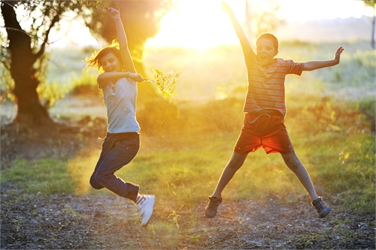

**Охота на зайцев.**

Излюбленный партнер в летних играх — солнечный зайчик. Вооружитесь на прогулке несколькими зеркалами и запускайте солнечных зайчиков по любым поверхностям. Можно запустить одного ненадолго в лицо - какой яркий оказался зайчик — малыш совсем ничего не видит. Попробуйте использовать кроме зеркал фольгу и блестящие обертки от конфет.

**Сухо-мокро**

Для этого маленького эксперимента нам понадобится два мокрых платка. Пусть малыш сам намочит платок под водой и затем сравнит с сухим. Выйдя на улицу, предложите один платок повесить на дереве в тени, а второй вывесить на солнечном месте. Можно представить, что это не платки, а одеяла для игрушек, которые вы выстирали и теперь игрушки хотят получить их назад. Какая салфетка высохла быстрее: та, которая висит на солнце или та, которая висит в тени? А все потому, что благодаря теплу влага испаряется быстрее на солнце, чем в тени.

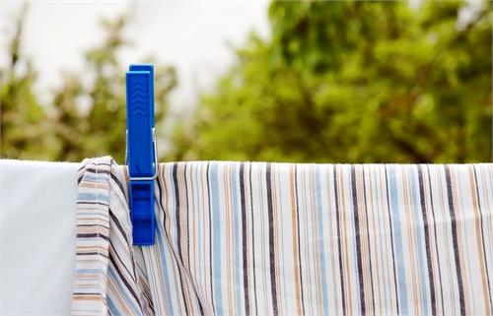

**Исчезающие шедевры**

Чтобы закрепить тему испарения можно захватить из дома бутылку воды со «спортивной» крышкой и порисовать водой на асфальте. Поэкспериментировать с размером лужи — чем больше воды нальешь, тем дольше будет сохнуть. Можно по наполовину высохшим рисункам вспоминать, что было нарисовано, и добавлять новые детали, создавая совершенно новый рисунок.

**Тепло-холодно**

Возьмите на прогулку несколько цветных листов бумаги, в том числе белый и черный. Разложите их на освещенном солнцем месте, чтобы они погрелись (можно предварительно вырезать из этих листов человечков, чтобы малышу было интереснее укладывать их «на пляж» позагорать). Теперь потрогайте листы, какой лист самый горячий? А самый холодный? А все, потому что предметы темного цвета улавливают тепло от солнца, а предметы светлого цвета отражают его. Кстати, поэтому грязный снег тает быстрее чистого.



**Соляные старатели**

Маленьким пиратам предложите добыть соль из «морской» воды. Предварительно сделайте дома насыщенный соляной раствор, а в жаркую солнечную погоду на улице попробуйте выпарить воду. У вас получится соль для приготовления обеда настоящим морским волкам!

**Солнечные часы**

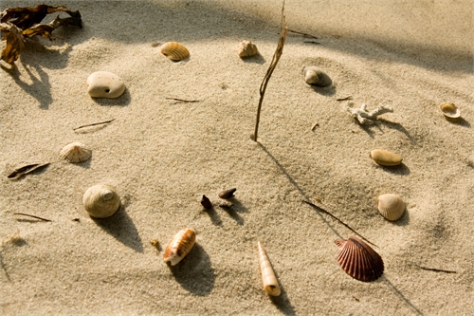

Ни одна настоящая солнечная лаборатория не может обойтись без солнечных часов, для которых можно использовать бумажную одноразовую тарелку и карандаш.

Вставьте в проделанное в центре тарелки отверстие карандаш заточенным концом вниз и это приспособление положите на солнце так, чтобы на него ни от чего не падала тень. Карандаш будет отбрасывать свою тень, по которой нужно прочерчивать линии каждый час, не забудьте проставлять по краю тарелки цифры, обозначающие время.

Правильно было бы делать такие часы в течение всего светового дня — от восхода до заката. Но будет достаточно и того времени, когда вы обычно гуляете. На следующий день часами можно пользоваться и ребенок сможет сам проследить, когда вы вышли на прогулку, сколько времени вы уже провели на улице и не пора ли вам домой.

**«Тени исчезают в полдень»**

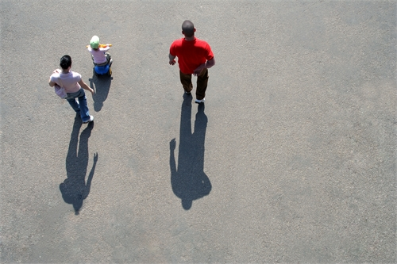

Попробуйте вместе с малышом догнать ваши тени. Побегайте быстро - резко меняйте направление, чтобы обмануть вашу тень, спрячьтесь за горкой и внезапно выскочите, чтобы поймать её. Получилось?

Чтобы лучше понять, почему тени перемещаются, с утра найдите ничем не затеняемое солнечное место. Поставьте малыша спиной к солнцу и отметьте длину его тени. Перед заходом солнца поставьте ребенка в том же направлении и на том же месте, что и утром, и снова отметьте тень. Результат поможет понять, почему тени бегут то впереди, то сзади.

**Театр теней**

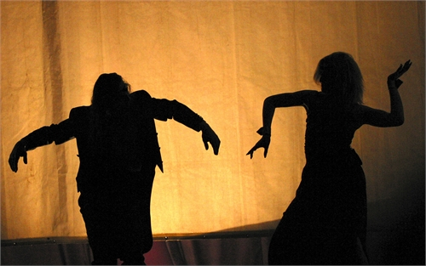

Вообще с тенью очень здорово играть, и погожий солнечный денек позволяет нам устроить целый театр, не прибегая к специальным приспособлениям. Для начала вы можете показать малышу, как обычный детский совок меняет свою форму в театре теней, сейчас он похож сам на себя, а чуть повернуть — и это уже просто палочка, еще раз повернуть — тонкая черточка.

Не забудьте и про традиционное развлечение — показывать при помощи рук различные фигуры. Тень всего лишь повторяет контур предмета, но как интересно наблюдать, как замысловато сцепленные руки мамы превращаются в сову или собаку.

**Портрет по тени**

Обведите мелом на асфальте контур тени вашего непоседы, а детали пусть он дорисует сам: лицо, волосы, одежду. Получится очень забавный автопортрет.

**В мамах — меньше**

Измерьте высоту дерева, фонарного столба или целого многоэтажного дома при помощи собственной тени. Ведь так интересно, какова высота школы в мальчиках, и высота дерева в мамах. Для этого возьмите на прогулку длинную веревку, при помощи которой измерите тень вашего ребенка. Затем этой «единицей измерения» отмерьте тень интересующего вас объекта. Так вы получите, к примеру, рост многоэтажки в 38 попугаев, вернее в 38 мальчиков, а в мамах тот же дом будет меньше — всего в 30. Интересно узнать мнение ребенка, как так получилось.

**Добываем огонь**

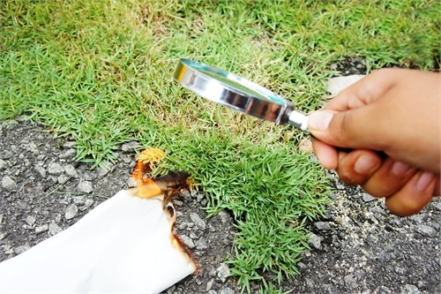

При помощи солнца можно добывать огонь. Вообразите себя первобытными людьми, правда вооруженными лупой и листом черной бумаги. Сфокусируйте при помощи лупы солнечные лучи так, чтобы они образовали маленькую точку. Совсем скоро ваш листик задымится!

**Выжигание**

Еще интереснее попробовать себя в пирографии — рисунках при помощи огня. Используется тот же принцип, что и с поджиганием бумаги, просто за основу возьмите деревянную дощечку. Лупу необходимо будет передвигать так, чтобы точка света перемещалась по поверхности доски, оставляя выжженный след. Это не так-то просто, нужно большое терпение, чтобы нарисовать картину, да еще обязательно должно повезти с погодой — минимум облаков и Солнце в зените.

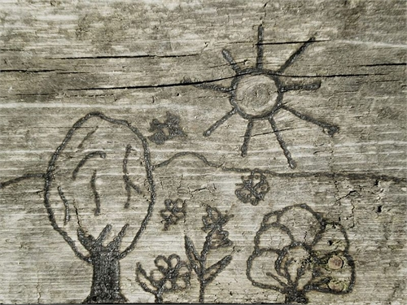

**Создаем радугу**

Когда солнечный свет расщепляется на отдельные цвета, мы видим радугу. Это происходит, когда солнце работает вместе с водой. Например, когда тучи расступились, и засветило солнце, а дождик еще идет. Или в погожий день у фонтана. Возьмите на прогулку пульверизатор с водой и попробуйте создать радугу сами — заодно и освежитесь. Обратите внимание малыша на то, что и мыльные пузыри на солнышке играют всеми цветами радуги.

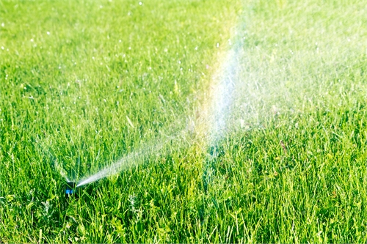

**Солнечные звездочки**

В домашних условиях тоже можно немного поиграть с солнечным светом, сделав посреди дня ночь в отдельно взятой комнате. Для этого, на большом черном листе бумаги проделайте отверстия различного диаметра и частоты, а затем прикрепите этот лист на окно. У вас получится эффект звездного неба.

**Солнечная «татуировка»**

Самый забавный опыт можно поставить на самом себе — нарисовать что-то на теле с помощью солнца. Закрепите на теле подготовленный шаблон, например, силуэт бабочки, и ложитесь загорать. Через несколько сеансов загара вы станете обладателем своеобразной белой татуировки.

|  |
| --- |
| **РЕБЕНОК И СОЛНЦЕ. ПРАВИЛА ПОВЕДЕНИЯ НА СОЛНЦЕ.** |
| http://www.kindermy.ru/Img/swimtrainer-cap-06.jpg***ВЫ наверняка не раз слышали о том, что прогулки в солнечную погоду полезны для детского организма.****В основном это связано с тем, что под воздействием ультрафиолетовых лучей вырабатывается витамин D, который способствует усвоению кальция. Значит, профилактика рахита вашему малышу в летний сезон обеспечена! Подобные факты воодушевляют, и вы наверняка стараетесь как можно дольше гулять с крохой в парке или нежиться на пляже. Но при этом помните: все это полезно в меру. Поэтому надо соблюдать осторожность. Используйте наши советы - они помогут насладиться жарким временем года на все сто.* **ДЛЯ НЕЖНОЙ КОЖИ** Дерматологи в один голос твердят, что загар вреден, особенно для детей. Дело в том, что у ребенка кожа тоньше и чувствитeльнeе, чем у взрослого, и, не защищенная специальным кремом и одеждой, она легко обгорает. Вот почему солнечные лучи для нее более опасны. Но ведь вы этого не допустите?  Независимо от того, гуляете ли вы на солнце, в тени или же в пасмурную погоду, малыш все равно может загореть. Если же вы смажете его тело солнцезащитным кремом, ультрафиолетовые лучи не навредят ему.   ***- За полчаса до выхода на улицу нанесите на кожу крохи средство для загара. Через два часа вы все еще не вернулись с прогулки? Тогда повторите процедуру.    - Особое внимание уделите пигментным пятнышкам. Смазывайте их тщательно и помните, что желательно прикрывать эти места одеждой.   - По возвращении домой ополосните малыша под душем теплой водой и нанесите средство после загара.*** **ОПРЕДЕЛЯЕМ ФОТОТИП** Вашему ребенку подойдет не каждый солнцезащитный крем. Его нужно выбирать, учитывая многие характеристики. Покупайте средство известной марки, на котором есть пометка: «Детский». Уровень защиты соотносите с фототипом ребенка.    - Детям с белой кожей, русыми или рыжими волосами, с голубыми, зелеными, серыми глазами, с веснушками или родинками необходим крем с максимальным фильтром (30 и выше).    - Для крохи со смуглой кожей и темными волосами можно выбрать защитное средство с фильтром 25 или 20.  Постепенно переходите на косметику с более низким SPF. Через две недели активного пребывания на солнце приобретите крем с фактором 15.  **И НА СУШЕ И НА МОРЕ** Солнце опасно не только при непосредственном воздействии на кожу. Обгореть можно, находясь под тентом на пляже (лучи отражаются от поверхности воды) или во время купания (они проникают в воду на глубину около метра). Малыш, который плещется в озере или бассейне, более подвержен действию ультрафиолета, чем тот, который играет на траве. Поэтому ему требуется тщательная защита от солнца. Отправляясь на пляж, не забудьте о важных мелочах.  Наденьте малышу легкую одежду светлых тонов из натуральных тканей. Она должна хорошо пропускать воздух.  Только никаких сеточек и материй с разреженным плетением: хоть кожа дышит свободнее, но туда проникают солнечные лучи.    * Панама, бандана, шляпка или косынка обязательны! Не снимайте с крохи головной убор, даже отправляясь плавать. * Сразу после купания промокните тело малыша полотенцем. Не давайте ему высыхать на воздухе: капли воды фокусируют солнечные лучи, а это нередко приводит к ожогам. * Проследите, чтобы кроха играл под деревьями, навесом, зонтом, тентом. При этом учтите, что в тени он тоже может обгореть. * Ни в коем случае не обливайте карапуза. Мокрая ткань практически не защищает от солнца, а наоборот, притягивает его.   **ЖИЗНЬ ПО РЕЖИМУ** Как правило, лето вносит коррективы в привычный распорядок дня. И конечно, немаловажную роль в этом играет высокая температура воздуха. На улице легче дышится в утренние и вечерние часы. Вот на это и ориентируйтесь.  Просыпайтесь пораньше. Главное правило: находитесь на улице с маленьким ребенком только до 11 утра. Особенно это касается пляжа - ведь открытое солнце особенно опасно. Так что пере сидите полуденные часы в помещении или, если есть возможность, в саду, парке или в лесу. Обычно после обеда у детей "тихий час", значит, особых проблем не возникнет.  Выходите с карапузом на улицу ближе к вечеру, после 16.00.  **ДЛЯ КРЕПКОГО ЗДОРОВЬЯ** Давайте крохе больше пить.  Возьмите с собой его любимый напиток или воду и предлагайте сделать пару глоточков через каждые 30 минут. А вот холодные соки и мороженое лучше малышу не предлагать. Ведь он разгорячен, а его организм не в состоянии справиться с контрастом температур. Если вы просто спрячете бутылку с водой в пляжную сумку, расположенную под зонтиком, напиток покажется малышу прохладным, и он с удовольствием утолит жажду.  Если у крохи поднялась температура и появился кашель, купаться ему нельзя, пока не исчезнут эти симптомы. Немного повремените и с прогулками на солнце. Выходите на улицу только тогда, когда температура тела нормализуется.  **УКРОЩЕНИЕ ЖАРЫ** Малыши по-разному переносят летний зной. Одни, не обращая внимания на палящее солнце, резвятся и веселятся, другие плохо едят, капризничают. Однако в любом случае нагрузка на детский организм существенна.  Ваша задача - уменьшить ее.   - Старайтесь чаще купать кроху под душем или в ванне. Это защитит его от потницы. Добавьте травяной отвар, чтобы освежить кожу и снизить риск возникновения опрелостей.  - Днем вполне можно обойтись без подгузников. Ночью используйте одноразовые пеленки.  - Увлажняйте помещение.  - Ионизатор или увлажнитель - то, что нужно. Мокрая простыня рядом с детской кроваткой - также хорошее решение.  - Проветривайте квартиру в утренние и вечерние часы. В жаркую пору не открывайте окна. На ночь оставляйте балкон открытым.  - Включайте вентилятор, направляя поток воздуха чуть выше головы ребенка. Установите устройство так, чтобы кроха не достал его. Можете купить мини-вентилятор для коляски.  **ХОРОШЕЕ НАСТРОЕНИЕ** Отпуск ассоциируется у всех с отдыхом и удовольствиями. Достаточно закрыть глаза и представить, как шумит прибой, как приятно окунаться в морскую волну, а потом за обе щеки уплетать абрикосы, персики, арбузы. И все это в неограниченном количестве! Каждый ждет этого необыкновенного момента с нетерпением. Поэтому когда приходит лето, всем просто противопоказано огорчаться, даже несмотря на изнуряющую жару. Ведь в ваши глаза смотрит малыш, он учится радоваться каждой поре и любой погоде, сам находит в лете массу положительного. Подключайтесь! И наслаждайтесь. У вас есть уникальная возможность почувствовать себя счастливыми родителями и остаться такими навсегда! |

**Мастер – класс для педагогов по опытно – экспериментальной деятельности. Тема: « Путешествие любопытного лягушонка».**

**Цель:** повысить уровень знаний и умений педагогов в методике проведения опытов и экспериментов с дошкольниками.

**Задачи:**

1. Показать, как можно использовать опыты в экспериментальной деятельности детей.

2. Развивать познавательный интерес к окружающему, умение делиться приобретенным опытом с другими людьми.

**Практическая значимость.**

Данный мастер – класс может быть интересен и педагогам, использующим экспериментирование в своей работе, возможно, он найдут для себя что-то новое, и не использующим в своей работе экспериментальную деятельность, так как поймут насколько это интересно и увлекательно.

**Вступительная часть.**

Моя педагогическая работа по организации деятельности детского экспериментирования осуществляется на протяжении 5 лет.

В своей опытно – экспериментальной деятельности с детьми я уделяю методам наблюдения, рассматриванию натуральных предметов, поисковой и практической деятельности, эвристическим беседам, чтению познавательной литературы, сочинению сказок, а так же использую художественные образы по сказке. Внедрение художественного образа по сказке, рассказу в опытнической деятельности принимается детьми успешно, что улучшает процессы умственной работы ребенка, увеличивает интенсивность его развития.

Специально организованные занятия по экспериментированию я провожу на основе самостоятельного составления конспектов и использования конспектов из опыта работы других педагогов.

Одним из требований к содержанию разрабатываемых мною конспектов НОД является их ориентация на интересы и потребности детей, связь с жизненным опытом ребенка, учет возрастных и индивидуальных особенностей, создание проблемного поля, активная деятельность детей и мотивации деятельности.

Начинается опытническая деятельность с предоставления детям материала для исследования, образ которого связывается с художественным (сказочным) образом. Далее создается проблемная ситуация, вызывающая интерес к факту, событию. На начальном этапе я выдвигаю перед детьми задачу (далее дети сами выдвигают задачи), которую можно решить способом экспериментирования.

НОД проводится с небольшими подгруппами (от 7до 12 детей), что обеспечивает наибольшую познавательную и творческую активность каждого воспитанника, возможность установления обратной связи и учет продвижения каждого ребенка.

**Практическая часть**

Сегодня я хочу в форме сказки показать вам некоторые виды экспериментирования с разными материалами, а так же как при помощи совместной деятельности найти ответы на многие детские вопросы. Один очень важный совет: не торопитесь давать малышу готовые ответы, пусть он сам подумает о причинах того или иного явления. Конечно, не каждый ребѐнок сможет ответить на вопрос, дайте ему время. Не спешите, задавайте наводящие вопросы, подводите его к тому, чтобы « открытие» сделал сам.

Вы, наверное, помните лягушонка из произведения С. В. Михалкова «Упрямый лягушонок». Сегодня я расскажу вам, что же с ним произошло дальше. И сейчас я предлагаю вам окунуться в мир детства и приглашаю в сказку.

Так как лягушонок был очень любопытным, то захотел вновь отправиться в путешествие. Но на этот раз он решил далеко от пруда не уходить, а понаблюдать за красотой этого мира рядом с домом.

Выглянув из пруда, он увидел, что вокруг плавает много загадочных цветов, которых он раньше не замечал. Это были кувшинки. А так как было утро и солнышко начало восходить, то лягушонок смог увидеть, как распускаются эти прекрасные цветы.

**Опыт 1.**

Оборудование: цветы из белой бумаги с длинными лепестками, которые закручены к центру при помощи карандаша, тазик с водой.

Опустите кувшинки на воду. Что происходит? (Лепестки цветов «распускаются»). Почему?

**Вывод.** Бумага намокает, становится постепенно тяжелее и лепестки «распускаются».

Вдруг лягушонок увидел, что на поверхности воды, то появлялись, то исчезали маленькие существа. Оказалось, что это рыбки, которые резвились на солнышке.

**Опыт 2.**

**Оборудование:** стаканы с минеральной водой, мелкие кусочки пластилина.

Наливаем в стакан минеральную воду, бросаем в него несколько кусочков пластилина величиной с рисовые зернышки.

Почему пластилин падает на дно стакана? (Он тяжелее воды, поэтому тонет).

Что происходит на дне? Почему пластилин всплывает и снова падает? Что тяжелее и почему?

**Вывод.** В воде есть пузырьки воздуха, они поднимаются наверх и выталкивают кусочки пластилина; потом пузырьки воздуха выходят из воды, а тяжелый пластилин снова опускается на дно.

Но тут вдруг подул ветер, на небе появились тучи, и пошел дождь.

**Опыт 3.**

Оборудование: литровая банка, крышка с дырочками, кубики льда, горячая вода.

Налейте в банку горячей воды. Банку закройте крышкой с дырочками, сверху положите несколько кубиков льда. Что происходит? Почему? Лед тает от теплого воздуха, в дырочки стекает талая вода, имитируя капельки дождя.

Прошло немного времени, и дождь закончился, и на небе появилось цветное коромысло.

**Опыт 4.**

Оборудование: таз, до краев наполненный водой; зеркальце, установленное в воде под углом 25°; источник света (солнце или настольная лампа). В солнечный день поставьте около окна таз с водой и опустите в него зеркало. Зеркало нуждается в подставке, так как угол между ним и поверхностью воды должен составлять 25°. Если зеркальце «поймает» луч света, то в результате преломления луча в воде и его отражения от зеркала на стене или на потолке возникнет радуга. Этот опыт можно провести и вечером: тогда источником света выступит настольная лампа. Спектр получится в затемненном помещении.

**Вывод:** солнечный свет состоит из спектра, закрепить представление о семи цветах радуги.

Все вокруг лягушонку было интересно, но жаль, не было рядом друга, с которым он мог бы поделиться своими открытиями. И он решил его нарисовать.

**Опыт 5.**

**Оборудование:** миска, гуашь, жидкое мыло, вода, трубочки, лист бумаги, карандаши.

Положите в миску ложку гуаши, налейте жидкого мыла, смешанного с водой. Опустите трубочки в полученную смесь и медленно подуйте в нее, оставляя конец трубочки на дне миски. Дуйте до тех пор, пока над миской не получится мыльная цветная шапка. Дыхание медленное, при сильном выдохе пузыри лопаются. Положите лист бумаги на миску сверху. Оторвите лист бумаги от миски. У вас получится изображение – отпечаток. Дорисуйте способом «спиральки» глаза, ручки, нос, ножки, прорисуйте ротик. Получится друг для лягушонка – Капитошка.

Лягушонку и Капитошке захотелось устроить разноцветный праздник.

**Опыт 6.**

**Оборудование:** тарелка, молоко, пищевой краситель, моющее средство, ватная палочка.

Налейте молоко в тарелку. Добавьте в него по несколько капель пищевого красителя разных цветов. Старайтесь делать это аккуратно, чтобы не двигать саму тарелку. А теперь мы заставим молоко двигаться с помощью обычного моющего средства. Возьмите ватную палочку, окуните ее в средство и прикоснитесь ей в самый центр тарелки с молоком. Что происходит? (Молоко

начинает двигаться, а цвета перемешиваться). Настоящий взрыв цвета в тарелки!

Как же получился взрыв цвета?

**Вывод:** Моющее средство снижает поверхностное натяжение, и за счет этого пищевые красители начинают свободно перемещаться по всей поверхности молока. Но самое главное, что моющее средство вступает в реакцию с молекулами жира в молоке, и приводит их в движение.

Лягушонок с Капитошкой так расшалились на разноцветном празднике что, не заметили, как обронили булавочки в воду, которые хотели вам подарить, уважаемые коллеги, как мы можем достать не замочив рук? (ваши способы очень интересные, предлагаю магниты)

**Опыт № 7**.

**Оборудование:** стаканчики с водой, булавки, магниты.

**Вывод:** магнит притягивает металл

Лягушонку понравилось познавать этот огромный и интересный окружающий мир. Но у него еще осталось очень много вопросов, на которые теперь он будет искать ответы со своим другом Капитошкой.

А я дарю вам булавочки и хочу, чтобы прикрепили на них свое мастерство, творчество, удачу.

**Рефлексия.**

Воспитатели делятся своими впечатлениями о мастер – классе.

Вопрос:

Что я сегодня узнала?

Что для меня было интересно?

Что для меня было трудно?

Теперь я могу…

Я попробую…

Что меня удивило?